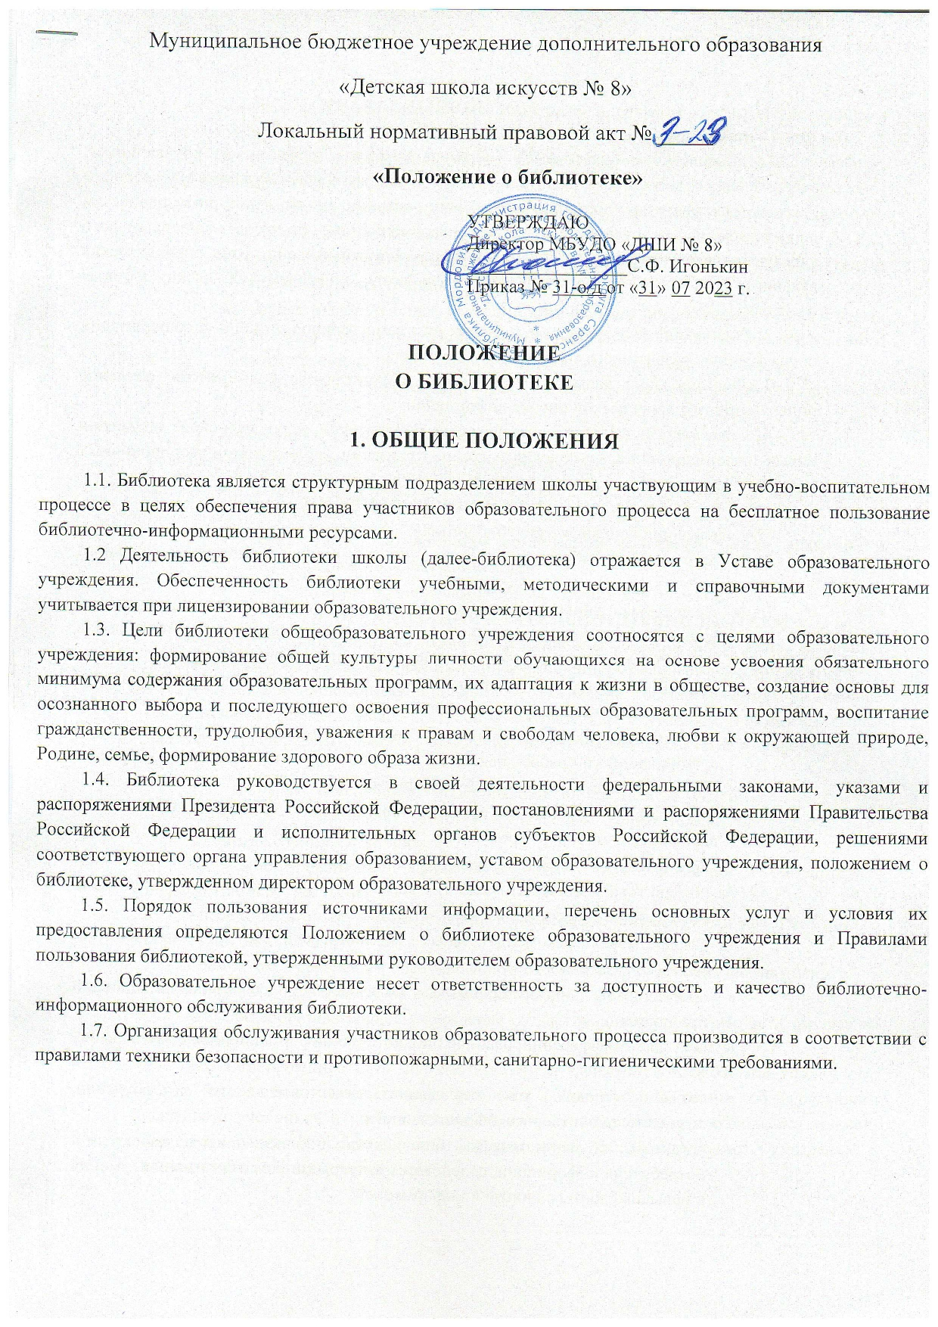
2. ОСНОВНЫЕ ЗАДАЧИ
Основными задачами библиотеки являются:
1. Обеспечение участникам образовательного процесса – обучающимся, педагогическим работникам, родителям (иным законным представителям) обучающихся (далее – пользователям) доступа к информации, знаниям, идеям, культурным ценностям посредством использования библиотечно-информационных ресурсов образовательного учреждения на различных носителях: бумажном (книжный фонд, фонд периодических изданий); магнитном (фонд аудио- и видеокассет); цифровом (CD-диски) и иных носителях.
2. Воспитание культурного и гражданского самосознания, помощь в социализации обучающегося, развитии его творческого потенциала.
3. Формирование навыков независимого библиотечного пользователя: обучение поиску, отбору и критической оценке информации.
4. Совершенствование предоставляемых библиотекой услуг на основе внедрения новых информационных технологий и компьютеризации библиотечно-информационных процессов, формирования комфортной библиотечной среды.
3. ОСНОВНЫЕ ФУНКЦИИ
Для реализации основных задач библиотека:
1. Формирует фонд библиотечно-информационных ресурсов общеобразовательного учреждения:
- комплектует универсальный фонд учебными, художественными, научными, справочными, педагогическими и научно-популярными документами на традиционных и нетрадиционных носителях информации;
- пополняет фонд информационными ресурсами сети Интернет, базами и банками данных других учреждений и организаций;
- аккумулирует фонд документов, создаваемых в образовательном учреждении (публикаций и работ педагогов образовательного учреждения, лучших научных работ и рефератов обучающихся и др.).
- осуществляет размещение, организацию и сохранность документов.
2. Создает информационную продукцию:
- организует и ведет справочно-библиографический аппарат: каталоги (алфавитный, систематический), картотеки (систематическую картотеку статей, тематические картотеки);
- разрабатывает рекомендательные библиографические пособия (списки, обзоры, указатели и т.п.);
- обеспечивает информирование пользователей об информационной продукции.
3. Осуществляет дифференцированное библиотечно-информационное обслуживание обучающихся:
- создает условия для реализации самостоятельности в обучении, познавательной, творческой деятельности;
- организует обучение навыкам независимого библиотечного пользователя и потребителя информации, содействует интеграции комплекса знаний, умений и навыков работы с книгой и информацией;
- оказывает информационную поддержку в решении задач, возникающих в процессе их учебной, самообразовательной и досуговой деятельности.
4. Осуществляет дифференцированное библиотечно-информационное обслуживание педагогических работников:
- выявляет информационные потребности и удовлетворяет запросы, связанные с обучением, воспитанием и здоровьем детей;
- содействует профессиональной компетенции, повышению квалификации, проведению аттестации;
- осуществляет текущее информирование (дни информации, обзоры новых поступлений и публикаций), информирование руководства образовательного учреждения по вопросам управления образовательным процессом;
- способствует проведению занятий по формированию информационной культуры.
5. Осуществляет дифференцированное библиотечно-информационное обслуживание родителей (иных законных представителей) обучающихся:
- удовлетворяет запросы пользователей и информирует о новых поступлениях в библиотеку;
- консультирует по вопросам организации семейного чтения, знакомит с информацией по воспитанию детей;
- консультирует по вопросам учебных изданий для обучающихся.
4. ОРГАНИЗАЦИЯ ДЕЯТЕЛЬНОСТИ БИБЛИОТЕКИ
4.1. Структура библиотеки, помимо традиционных отделов (абонемент, читальный зал), может включать отделы учебников, информационно-библиографической работы.
4.2. библиотечно-информационное обслуживание осуществляется на основе библиотечно-информационных ресурсов в соответствии с учебным и воспитательным планами общеобразовательного учреждения, программами, проектами и планом работы библиотеки.
4.3. В целях обеспечения модернизации библиотеки в условиях информации образования и в пределах средств, выделяемых учредителями, образовательное учреждение обеспечивает библиотеку:
- гарантированным финансированием комплектования библиотечно-информационных ресурсов;
- необходимыми служебными и производственными помещениями в соответствии со структурой библиотеки;
- ремонтом и сервисным обслуживанием техники и оборудования библиотеки;
- библиотечной техникой и канцелярскими принадлежностями.
4.4. Общеобразовательное учреждение создает условия для сохранности имущества библиотеки.
4.5. Ответственность за систематичность и качество комплектования основного фонда библиотеки, комплектование учебного фонда в соответствии с федеральными перечнями учебников и учебно-методических изданий, создание необходимых условий для деятельности библиотеки несет руководитель образовательного учреждения в соответствии с уставом учреждения.
4.6. Режим работы библиотеки определяется библиотекарем, в соответствии с правилами внутреннего распорядка общеобразовательного учреждения. При определении режима работы библиотеки предусматривается выделение:
- двух часов рабочего времени ежедневно на выполнение внутри библиотечной работы;
- одного раза в месяц – санитарного дня, в который обслуживание пользователей не производится;
- не менее одного раза в месяц – методического дня.
4.7. В целях обеспечения рационального использования информационных ресурсов в работе с детьми и юношеством библиотека образовательного учреждения взаимодействует с библиотеками Министерства культуры Российской Федерации.
5. УПРАВЛЕНИЕ. ШТАТЫ
5.1. Управление библиотекой осуществляется в соответствии с законодательством Российской Федерации, субъектов Российской Федерации и уставом образовательного учреждения.
5.2. Общее руководство деятельностью библиотеки осуществляет руководитель образовательного учреждения.
5.3. Руководство библиотекой осуществляет библиотекарь, который несет ответственность в пределах своей компетенции перед обществом и руководителем образовательного учреждения, обучающимися и родителями (иными законными представителями) за организацию и результаты деятельности библиотеки, в соответствии с функциональными обязанностями, предусмотренными квалификационными требованиями, трудовым договором и уставом образовательного учреждения.
5.4. Библиотекарь назначается руководителем образовательного учреждения, может являться членом педагогического коллектива и входить в состав педагогического совета образовательного учреждения.
5.5. Методическое сопровождение деятельности библиотеки обеспечивает специалист (методист) по учебным фондам и школьным библиотекам органа управления образованием.
5.6. Библиотекарь разрабатывает и представляет руководителю образовательного учреждения на утверждение следующие документы:
положение о библиотеке;
правила пользования библиотекой;
планово-отчетную документацию;
технологическую документацию.
5.7. Порядок комплектования штата библиотеки образовательного учреждения регламентируется его уставом.
5.8. На работу в библиотеку принимаются лица, имеющие необходимую профессиональную подготовку, соответствующую требованиям квалификационной характеристики по должности и полученной специальности, подтвержденную документами об образовании и(или) квалификации.
5.9. Работники библиотек могут осуществлять педагогическую деятельность. Совмещение библиотечно-информационной и педагогической деятельности осуществляется на добровольной основе.
5.10. Трудовые отношения работников библиотеки и образовательного учреждения регулируются трудовым договором, условия которого не должны противоречить законодательству Российской Федерации о труде.
6. ПРАВА И ОБЯЗАННОСТИ БИБЛИОТЕКИ
Работники библиотек имеют право:
- самостоятельно выбирать формы, средства и методы библиотечно-информационного обслуживания образовательного и воспитательного процессов, в соответствии с целями и задачами, указанными в уставе образовательного учреждения и положении о библиотеке образовательного учреждения;
- проводить, в установленном порядке, факультативные занятия, уроки и кружки библиотечно-библиографических знаний и информационной культуры;
- определять источники комплектования информационных ресурсов;
- изымать и реализовывать документы из фондов, в соответствии с инструкцией по учету библиотечного фонда;
- определять, в соответствии с Правилами пользования библиотекой образовательного учреждения, утвержденными руководителем образовательного учреждения, и по согласованию с родительским комитетом виды и размеры компенсации ущерба, нанесенного пользователями библиотеки;
- участвовать в управлении образовательным учреждением, в порядке, определяемом уставом этого учреждения;
- иметь ежегодный отпуск 28 календарных дней и дополнительный оплачиваемый отпуск в соответствии с коллективным договором между работниками и руководством образовательного учреждения или иными локальными нормативными актами;
- быть представленными к различным формам поощрения, наградам и знакам отличия, предусмотренным для работников образования и культуры;
- участвовать, в соответствии с законодательством Российской Федерации в работе библиотечных ассоциаций или союзов;
Работники библиотек обязаны:
- обеспечить пользователям возможность работы с информационными ресурсами библиотеки;
- информировать пользователей о видах предоставляемых библиотекой услуг;
- обеспечивать сохранность использования носителей информации, их систематизацию, размещение и хранение;
- обеспечивать режим работы, в соответствии с потребностями пользователей и работой образовательного учреждения;
- отчитываться в установленном порядке перед руководителем образовательного учреждения;
- повышать квалификацию.
7. ПРАВА И ОБЯЗАННОСТИ ПОЛЬЗОВАТЕЛЕЙ БИБЛИОТЕКИ
7.1. Пользователи библиотеки имеют право:
- получать полную информацию о составе библиотечного фонда, информационных ресурсах и предоставляемых библиотекой услугах;
- пользоваться справочно-библиографическим аппаратом библиотеки;
- получать консультационную помощь в поиске и выборе источников информации;
- получать во временное пользование на абонементе печатные издания, аудиовизуальные документы и другие источники информации;
- продлевать срок пользования документами;
- получать тематические, фактографические, уточняющие и библиографические справки на основе фонда библиотеки;
- получать консультационную помощь в работе с информацией на нетрадиционных носителях при пользовании электронным и иным оборудованием;
- обращаться, для разрешения конфликтной ситуации, к руководителю образовательного учреждения.
7.2. Пользователи библиотеки обязаны:
- соблюдать правила пользования библиотекой;
- бережно относиться к произведениям печати (не вырывать, не загибать страницы, не делать в книгах подчеркиваний, пометок), иным документам на различных носителях, оборудованию, инвентарю;
- поддерживать порядок расстановки документов в открытом доступе библиотеки, расположения карточек в каталогах и картотеках;
- пользоваться ценными и справочными документами только в помещении библиотеки;
- убедиться, при получении документов, в отсутствии дефектов, а при обнаружении, проинформировать об этом работника библиотеки (ответственность за обнаруженные дефекты в сдаваемых документах несет последний пользователь);
- расписываться в читательском формуляре за каждый полученный документ;
- возвращать документы в библиотеку в установленные сроки;
- вред, причиненный имуществу библиотеки, подлежит возмещению в полном объеме лицом, причинившим вред. В случае, когда у несовершеннолетнего в возрасте от четырнадцати до восемнадцати лет нет доходов или иного имущества, достаточных для возмещения вреда, вред должен быть возмещен полностью или в недостающей части его родителями (усыновителями) или попечителем. За вред, причиненный несовершеннолетним, не достигшим четырнадцати лет, отвечают его родители (усыновители) или опекуны, если они не докажут, что вред возник не по их вине.
- полностью рассчитаться с библиотекой, по истечении срока обучения или работы в образовательном учреждении.
7.3. Порядок пользования библиотекой:
- запись обучающихся образовательного учреждения в библиотеку производится по списочному составу класса, в индивидуальном порядке, педагогических или иных работников образовательного учреждения, родителей (иных законных представителей) обучающихся – по паспорту;
- перерегистрация пользователей библиотеки производится ежегодно;
- документом, подтверждающим право пользования библиотекой, является читательский формуляр;
- читательский формуляр фиксирует дату выдачу пользователю документов из фонда библиотеки и их возвращения в библиотеку.
7.4. Порядок пользования абонементом:
- пользователи имеют право получить на дом из многотомных изданий не более двух документов одновременно;
- максимальные сроки пользования документами:
  - учебники, учебные пособия – учебный год;
  - научно-популярная, познавательная – 1 месяц;
  - периодические издания, издания повышенного спроса – 15 дней
в) пользователи могут продлить срок пользования документами, если на них отсутствует спрос со стороны других пользователей;
г) энциклопедии, справочники, редкие, ценные и имеющиеся в единственном экземпляре документы выдаются только для работы в стенах образовательного учреждения.

